ProKoulu-opas

Luttilan koulu
Varkaus


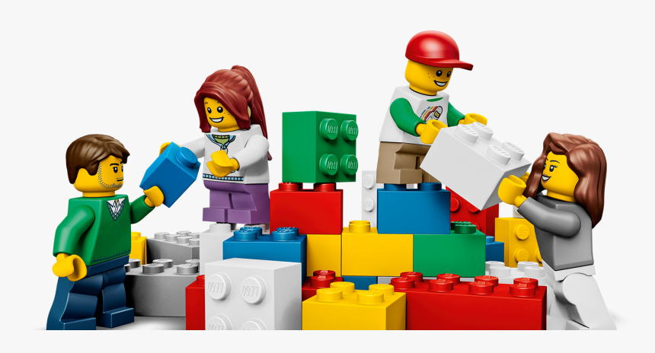

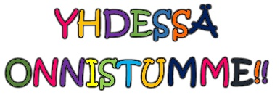

Lukuvuosi 2025-2026
Päivitetty 28.8.2025
Sisällysluettelo

- ProKoulu-toiminnan tavoite ja keskeiset osat
- Koulun johdon ja tiimin vastuut ja tehtävät
- Koulun käyttäytymisodotukset ja toimintatavat
- Toimintaohjeiden opettaminen oppilaille
- Positiivisen palautteen antaminen ja yhteinen palkkiojärjestelmä
- Ei-toivottuun käyttäytymiseen puuttuminen
- Tehostetun ja erityisen tuen mallit sekä tuen tarjoamista koskevat päätökset
- Toimintakulttuurin kehittäminen ja ProKoulu-toiminnan arviointi

- ProKoulu-toiminnan tavoite ja keskeiset osat

ProKoulu-toimintamalli on tiimiperustainen kehitysprosessi, jossa kehitetään koulun toimintakulttuuria, opettajien kasvatusosaamista ja ohjataan oppilaiden käyttäytymistä. ProKoulu on luonteva tapa toteuttaa perusopetuksen opetussuunnitelmaa, yhteisöllistä oppilashuoltoa ja käyttäytymiseen kohdennettua kolmiportaista tukea.
Positiivinen ryhmässä oppiminen tukee oppilaiden kehitystä kohti koulun kasvutavoitteita. Varhainen puuttuminen suunnitelmallisesti koulussa näkyviin ongelmiin lisää kaikkien hyvinvointia, mikä ennaltaehkäisee monia käyttäytymisen pulmia. Oppilaat saavat enemmän mahdollisuuksia oppimiseen ja opettajan työn kuormittavuus vähenee. Oppilaiden toimintaa ja käyttäytymistä tuetaan asettamalla eri-ikäisille oppilaille soveltuvat koulun yhteiset positiiviset käyttäytymisen odotukset, joita opetetaan ja harjoitellaan koulun arkitoimintojen osana.

ProKoulu toiminnan keskeiset osat ovat:

1. Sitoudumme yhdessä ohjaamaan käyttäytymistä.
2. Määrittelemme yhdessä oppilaiden ja huoltajien kanssa keskeiset käyttäytymisodotukset.
3. Teemme käyttäytymisodotuksista selkeät toimintaohjeet koulun eri tilanteisiin.
4. Opetamme toimintaohjeet oppilaille.
5. Ohjaamme käyttäytymistä positiivisella palautteella ja käytämme yhteisesti sovittua palkkiojärjestelmää.
6. Puutumme ei-toivottuun käyttäytymiseen yhteisesti sovituilla tavoilla.
7. Kehitämme yhteistyössä käyttäytymistä tukevaa toimintakulttuuriamme.
8. Uudistamme käyttäytymisen tehostetun tuen ja erityisen tuen ryhmässä oppimista tukevaksi.

- Koulun johdon ja tiimin vastuut ja tehtävät
ProKoulu toiminnan lähtökohtana on, että henkilökunta tunnistaa kehittymisen tarpeen ja on valmis sitoutumaan ProKoulu-työhön. Kun koulun aikuisista valtaosa on valmis muuttamaan omia toimintatapojaan yhteisesti sovitulla tavalla, koulun toimintakulttuurissa tapahtuu haluttu muutos. ProKoulu on koulun aikuisten yhteistä, johdonmukaista ja sitoutunutta kasvatustoimintaa.
ProKoulu toiminta tarvitsee rehtorin sitoutumista prosessiin. Rehtori toimii vastuunkantajana ja mielipidevaikuttajana. Rehtorin tehtävänä on osallistua ProKoulu-toimintaan, tukea kehittämistä, nostaa esille muutoksen tärkeyttä ja motivoida alaisia työskentelemään yhdessä tavoitteellisesti ja vastuullisesti. Prokoulu-toiminta on osa koulun pedagogista johtamista.
ProKoulu-toiminta tarvitsee kehittämistyöhönsä ProKoulu-tiimin. Koulumme ProKoulu-tiimiin kuuluvat luokanopettaja Emilia Vehviläinen, englanninopettaja Suvi-Elise Hänninen, rehtori Tuija Karjalainen ja koulunkäynninohjaaja Sanna Räisänen.

Tiimin tehtävänä on:
- organisoida ja suunnitella oman koulun ProKoulu-toimintaa
- johtaa ja koota koulun toimintakulttuurin muutosprosessia
- laatia toimintasuunnitelma, kirjata sitoumukset ja suunnitelmat näkyviksi sekä huolehtia tiedottamisesta
- seurata ja arvioida sovittujen toimintatapojen toteutumista
- tunnistaa koulun oma kasvatusosaaminen ja saavuttaa yhteisymmärrys sen kehittämisen tarpeista
- vahvistaa henkilökunnan sitoutumista sovittuihin toimintamalleihin ja lisätä yhteisöllisyyttä
- tukea henkilökuntaa käyttämään opittuja ja ideoimaan uusia positiivisen käyttäytymisen ohjaamisen malleja
- perehdyttää uudet työyhteisön jäsenet ProKoulu-malliin
- suunnitella yhdessä henkilökunnan kanssa käyttäytymisen pulmiin puuttumisen menetelmät ja pedagogiset toimintatavat
- etsiä yhteistoimintamahdollisuuksia oppilaiden ja vanhempien kanssa

ProKoulu-tiimin jäsenten vastuut:

ProKoulu-tiimin vastuuhenkilö ja puheenjohtaja: Suvi-Elise Hänninen
Tapaamisten kirjuri: Suvi-Elise Hänninen
ProKoulu materiaalin suunnittelija/toteuttaja/päivittäjä: Sanna Räisänen
Tiedotus ProKoulu-toiminnasta ja tietojen koonta: Emilia Vehviläinen ja
Tuija Karjalainen

3. Koulun käyttäytymisodotukset ja toimintaohjeet
Tila tai tilanne koulussa: | VASTUU | TYÖRAUHA | YHTEISÖLLISYYS
OPPITUNTI | - huolehdin kouluvälineistä ja läksyistäni  - Keskityn annettuun tehtävän  - Olen ajoissa tunnilla  Mukanani sovitut tavarat  - Osaan toimia kaikkien kanssa | - Rauhoitun luokassa  - Kuuntelen  - Odotan vuoroani | - Osaan toimia kaikkien kanssa  - Kannustan  - Autan
RUOKAILU | - Hoidan järjestäjän tehtävät sovitusti  - Maistan kaikkea | - Ruokailen rauhassa  - Odotan vuoroani | - Autan
KÄYTÄVÄ | - Huolehdin liikunta- ja leikkivälineistä  - Pidän naulakon siistinä | - Kuljen rauhassa  - Odotan vuoroani | - Autan
KOULUSSA | - Tervehdin  - Huomioin jokaisen oman tilan  - Muistan pestä kädet  - Autan | - Rauhoitun yhteisiin  tilaisuuksiin | - Huomioin jokaisen oman tilan  - Kiitän  - Autan  - Puhun ystävällisesti
VÄLITUNTI | - Huomioin jokaisen oman tilan  - Huolehdin liikunta -ja leikkivälineistäni | - Osaan toimia kaikkien kanssa | - Osaan toimia kaikkien kanssa  - Kannustan

- Oppilaiden toivottu käytös eri paikoissa (ks. liite 1 oppaan lopusta)
vk 34 - 37 | Rauhoitun yhteisiin tilaisuuksiin / Rauhoitun luokassa
vk 38 - 41 | Huomioin jokaisen oman tilan / Kannustan
vk 43 - 46 | Olen ajoissa tunnilla ja mukanani on sovitut tavarat / Huolehdin kouluvälineistäni ja läksyistäni
vk 47 - 50 | Ruokailen rauhassa / Muistan pestä kädet
vk 2 - 5 | Puhun omalla vuorollani / Kiitän / Puhun ystävällisesti
vk 6 - 9 | Kuljen rauhassa / Autan
vk 11 - 16 | Kuuntelen / Keskityn annettuun tehtävään
vk 17 - 20 | Pidän naulakon siistinä / Siivoan jälkeni / Huolehdin liikunta- ja leikkivälineistäni
Harjoittelemme:
Koko lukuvuoden harjoittelemme: - Tervehdin
- Osaan toimia kaikkien kanssa
4. Toimintaohjeiden opettaminen oppilaille.
Koulun tehtävänä on opettaa oppilaille, mikä on toivottavaa käyttäytymistä koulussa. Toivottavaa käyttäytymistä opitaan ja opetellaan samalla tavalla kuin akateemisia asioita. Sen oppiminen vaatii toistuvaa harjoittelua ja runsasta onnistumisesta saatavaa palautetta.
Käyttäytymisodotusten mukaista toimintaa opetetaan koulussamme Pro-tiimin laatiman yhteisen suunnitelman mukaisesti.

Käyttäytymisodotusten mukaisten toimintaohjeiden opettamisessa on neljä vaihetta.
1. Kuvaile tavoite ja motivoi:
- Koulumme käyttäytymisodotuksista on tehty oppilaille toimintaohjeet eri tilanteisiin.
- Aluksi käyttäytymisohjeet esitellään ja perustellaan oppilaille ja annetaan esimerkkejä niiden pohjalta luoduista toimintaohjeista.
- Oppilaille perustellaan ikätason mukaisesti miksi koulussamme arvostetaan juuri tällaista toimintatapaa.
2. Opeta taito mallintamalla ja ohjatuilla harjoitteilla:
- Opettaja, koulunkäynnin ohjaaja tai muu henkilökunnan jäsen voi näyttää oppilaille esim. luokassa, aamunavauksessa, jne. millainen on toivottu toimintatapa eri tilanteissa (mallioppiminen).
- Toivottavaa käyttäytymistä voidaan harjoitella myös lyhyiden rooli- tai draamaharjoitusten, pelien ja toiminnallisten harjoitusten avulla, joissa oppilailla on mahdollisuus toimia esimerkillisesti. Draamaharjoituksissa on muistettava, että oppilas ei joudu esittämään ei-toivottavaa käyttäytymistä. Aikuiset voivat tarvittaessa esittää ei-toivottavaa käytöstä ja oppilaat ohjaavat aikuista tai esittävät toivottavaa mallia. Harjoitustilanteista kannattaa myös keskustella jälkeenpäin.
3. Tue harjoittelua arjessa ohjaamalla:
- Kun oppilaille on selvää millaista toivottu, käyttäytymisodotuksen mukainen käyttäytyminen on, aloitetaan oppilaiden yhteinen harjoittelu.
- Toimintaohjeita voidaan harjoitella koulun eri arkitilanteissa, niin oppituntien, ruokailun kuin välituntienkin aikana.
- Henkilökunta toimii itse mallina, seuraa oppilaita harjoitustilanteissa, ottaa kontaktia ja tehostaa opetusta tarvittaessa. Tärkeää on myös ohjata oppilaita ennakoiden, eli muistuttaa lapsia toivottavasta käyttäytymisestä juuri ennen tilannetta.
- Käyttäytymisodotukset ja toimintaohjeet ovat näkyvissä koulun eri tiloissa. Kulloinkin harjoiteltava toimintaohje on merkitty nuolella.
4. Ylläpidä taitoa positiivisella palautteella:
- On tärkeää, että aikuiset huomioivat toimintaohjeiden mukaisen käyttäytymisen ja antavat siitä kehuvaa palautetta.
- Positiivisen palautteen antamiseen käytetään koulussamme Pro-merkkejä, joita keräämällä oppilaat voivat saada jotain mukavaa palkintoa luokalleen, esim. mukavuustunteja ja ylimääräisiä välitunteja. Luokat sopivat opettajiensa kanssa Promerkkien tavoitteet ja niiden saavuttamisesta saatavat palkinnot.

5. Positiivisen palautteen antaminen ja palkkiojärjestelmä
Prokoulutoiminnan keskeisimpänä tavoitteena on tukea lasten käytöstä antamalla positiivista palautetta. Meidän koulussa positiivista palautetta annetaan seuraavin tavoin:
- Promerkkiohjaus: oppilaille jaetaan promerkkejä koulun prokoulun tavoitteiden mukaisesti. Promerkkejä voidaan jakaa yksittäisille oppilaille ja luokille hyvästä ja toivotusta käytöksestä.
Koulussamme on käytössä myös koko koulun pro-merkit, joita voi ansaita saavuttamalla tavoitteet yhdessä.

- Teemajakso: järjestämme koululla teemajaksoja, joiden aikana kaikkien koulun oppilaiden tavoitteena on keskittyä johonkin tiettyyn prokoulun mukaiseen teemaan esim. käytävän siisteys, hiljainen ruokailu tai työrauhan noudattaminen. Tällöin opettajat ja ohjaajat jakavat promerkkejä tavoitteen mukaisesti oppilaille. Opettajat ja prokoulutiimi päättävät jakson pituudesta.

- Mukavuustunnit: Kun oppilaat tai koko luokka on saanut tarpeeksi promerkkejä, pidetään mukavuustunti. Mukavuustunnin sisältö ja pituus voidaan päättää yhdessä. Ajatuksena on, että koko luokka tietää, mikä heidän tavoitteensa on ja millä tavoin kivatunnin voi ansaita. Luokka voi itse opettajan johdolla päättää, kuinka monta promerkkiä oikeuttaa mukavuustuntiin.

- Promerkkien mittarit: Jokainen luokka voi itse päättää, millä tavoin he pitävät kirjaa jaetuista promerkeistä. On tärkeää, että oppilaat näkevät, kuinka paljon merkkejä on saatu, ja pystyvät siten seuraamaan edistymistään luokassa. Mittari voi olla esim. seinäjuliste tai palapeli, joka täyttyy sitä mukaa kun oppilaat saavat promerkkejä. Kun kartta tai palapeli täyttyy, se tyhjennetään, pidetään mukavuustunti, jonka jälkeen aloitetaan uusi promerkkien keruujakso.

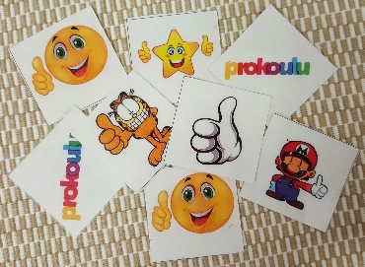

6. Lievään ei-toivottuun käyttäytymiseen puuttuminen
Oppilaiden ei-toivottuun käyttäytymiseen vaikutetaan pääsääntöisesti antamalla oppilaille mahdollisimman paljon promerkkejä tilanteissa, joissa käyttäydytään hyvin. Näin tehdään silloinkin, jos oppilaalla on haasteita käyttäytymisessään. Jos oppilaalla on haasteita esimerkiksi hiljentymisessä, hänelle kannattaa antaa mahdollisimman paljon promerkkejä juuri silloin, kun hän osaa hiljentyä. Näin oppilasta saatetaan promerkkien avulla jatkuvasti kohti parempaa käytöstä.
Kun tavataan oppilas, joka käyttäytyy vastoin ohjeita:
- Aikuinen pysäyttää oppilaan toiminnan ja sanoo tarvittaessa ”SEIS”.
- Aikuinen kysyy, miksi hän pysäytti oppilaan ja miten oppilaan tulisi toimia.
- Jos oppilas ei ymmärtänyt miten toimia, hänelle annetaan toimintaohje ja häntä pyydetään muuttamaan käytöstään. Jos oppilas korjaa käytöstään, hänelle annetaan välittömästi positiivista palautetta.
- Jos oppilas ei korjaa käytöstään, hänelle kerrotaan mitä siitä seuraa. Jos oppilaan käytös korjaantuu, hänelle annetaan positiivinen palaute.
- Jos oppilaan käytös ei muutu, seuraamus toteutetaan heti.
- Jatkossa oppilaalle annetaan positiivista palautetta vastaavassa tilanteessa, jossa hän käyttäytyy toivotusti.

Oppilaiden ei-toivottuun käyttäytymiseen puututaan yhdessä sovituilla tavoilla
Koulussamme on käytössä pikajälki-istunto, aikalisä ja jäähy lievään ei-toivottuun käyttäytymiseen, kuten tunnin häirintään tai kiroiluun.
Jos lapsi käyttäytyy ei-toivotulla tavalla, annetaan hänelle ensin kaksi selkeää varoitusta. Jos lapsen toiminta ei muutu, annetaan kolmen minuutin pikajälki-istunto.
Jos lapsi kiroilee, pikajälki-istunto annetaan heti ilman varoitusta.
Muita mahdollisia seuraamuksia ovat aikalisä, jolloin lapsi siirretään työskentelemään toiseen luokkaan sekä jäähy käytävässä valvottuna, silloin ei tehdä tehtäviä.
Jatkossa jos huomataan, että oppilas käyttäytyy ei-toivotulla tavalla samoissa tilanteissa toistuvasti, eivätkä jäähyminuutit tai pikajälki-istunnot auta, aletaan pohtia muita vaihtoehtoja käytöksen korjaamiseksi, joita ovat pidemmät jäähyminuutit ja CICO-menetelmä.

7. Tehostetun- ja erityisentuen toimintamallien käyttö
Koulussamme on käytössä CICO ja CICO+ toimintamallit tehostettua- ja erityistä tukea tarvitseville oppilaille.
Ennen CICO:n aloittamista käydään yhdessä opettajan, CICO- tiiminvetäjän ja CICO- ohjaajan kanssa läpi oppilaan tarve CICO-ohjaukselle, sekä päätetään, mitkä ovat oppilaan tavoite/tavoitteet (max. 3 tavoitetta). Kodin kanssa tehdään yhteistyötä ja kodin tehtävänä CICO:n osalta on allekirjoittaa päivän CICO- kortti (Peukkukortti) ja antaa lapselle ainoastaan positiivista palautetta.
CICO- toimintamalli
CICO toimintamalli tarkoittaa sitä, että oppilaalle asetetaan 1-3 tavoitetta, jota hän noudattaa. Hänelle nimetään CICO-ohjaaja, joka tapaa oppilaan joka aamu ennen tuntien alkua sovitussa paikassa. Hänen kanssaan kerrataan, mikä viikon käyttäytymistavoite on ja käydään läpi lukujärjestys. Näin päivän alkua ja kulkua suunnitellaan ennen koulupäivän alkua. Jokaisesta oppitunnista on mahdollista saada 0-2 pistettä jonka opettajat arvioivat jokaisen tunnin jälkeen käyttäytymistavoitteen mukaan. Oppilaalle asetetaan tavoiteprosentti, joka hänen tulisi päivittäin ylittää.
Päivän päätteeksi pisteet lasketaan yhteen ja niistä lasketaan onnistumisprosentti. CICO lomakkeeseen merkitään, täyttyykö päivän tavoite, jos ei täyty oppilasta kuitenkin kannustetaan ja tsempataan seuraavaan päivään. Lisäksi tavoiteprosentit merkataan viikkoseurantalomakkeeseen.
Jos koko viikon osalta kaikkien päivien keskiarvo ylittää sovitun tavoitteen, oppilas pääsee kivatunnille. Onnistumisprosentti päätetään yhdessä CICO-ohjaajan kanssa ja sitä voidaan muuttaa tarvittaessa.
CICO+ toimintamalli
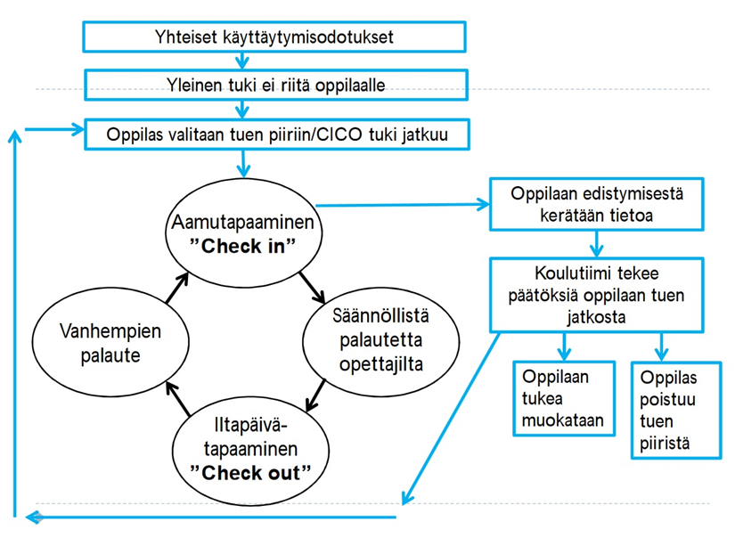
CICO+ on toimintamalli, jossa yhdistetään CICO toiminnan periaatteet sosiaalisten ja käyttäytymistaitojen opettamiseen.
CICO+ toimintamallissa toistuvat samat päivittäiset rutiinit kuin CICOssa. Niiden lisäksi oppilaalla on 3-4 viikoittaista tapaamista CICO-ohjaajan kanssa keskellä koulupäivää.
Tapaamisten aikana pyritään vahvistamaan oppilaan toimintakykyä luokassa ja koulun muissa sosiaalisissa tilanteissa.
Lisäksi harjoiteltuja taitoja pyritään viemään oikeisiin tilanteisiin ja näin tukemaan harjoittelun siirtovaikutusta.
CICO+ jakson on oltava riittävän pitkä, jotta sen aikana voidaan vahvistaa osaamista ja kehittyvien taitojen pysyvyyttä (n.8-10vk).

8. Toimintakulttuurin kehittäminen ja ProKoulu-toiminnan arviointi
ProKoulussa on tavoitteena koko koulun toimintakulttuurin uudistaminen. Luttilan koulu on ProKoulu, jossa sitoudutaan käyttäytymisen opettamiseen ja oppimiseen ja koko henkilökunta osallistuu yhteiseen kasvatustehtävään. Toimintamallin pysyvyys vaatii käyttäytymiseen kohdennetun yleisen tuen hyvän laadun ylläpitämistä ja tehostetun ja erityisen tuen keinojen käyttöä. Toiminnan ylläpitämiseen tarvitaan koko kouluyhteisön ponnisteluja.
ProKoulu-toimintamallia pidetään koulussa tärkeänä ja koulun johto pitää asiaa säännöllisesti esillä. Tavoitteena on, että vähintään 80 % henkilökunnasta opettaa käyttäytymisodotuksia ja toimintaohjeita oppilaille arjessa, käyttää koulun palkkiojärjestelmää kokoaikaisesti ja puuttuu ei-toivottuun käyttäytymiseen sovitusti. ProKoulu on tekoja!
Toimintakulttuurin kehittämistyössä tarvitaan tietoa toimintamallien toteutumisesta ja tuloksista. Tiedonkeruu kertoo osallisille toiminnan arvostamisesta ja se toimii koulun johtamisen välineenä. Kerätyn tiedon perusteella tehdään päätöksiä ProKoulu-toiminnan kehittämisestä. Toivottua käyttäytymistä seurataan oppilaiden saaman konkreettisten positiivisten palautteiden määrän kehittymisellä. Opettajanhuoneeseen kerätään kaikille nähtäväksi ja kannustimeksi tietoa pidetyistä mukavuustunneista ja annetuista ProKoulu-merkeistä.
Arvioimme koulun omaa toimintaa neljännesvuosittain Wilma-kyselyjen ja tarvittaessa ProKoulun laatulistan avulla. Rehtori ottaa ProKoulu-toimintamallin toteuttamisen osaksi vuosittaisia kehityskeskusteluja.

Toiminnan arvioimiseen tarvitaan seuraavia tietoja:
- Miten koulun aikuiset ovat sitoutuneet ProKoulu-toiminnan toteuttamiseen?
- Miten käyttäytymisodotusten ja toimintaohjeiden opettaminen toteutetaan?
- Miten konkreettista palkkiojärjestelmää käytetään kaikissa opetusryhmissä?
- Miten pedagoginen puuttuminen ei-toivottuun käyttäytymiseen yhteisesti sovitulla tavalla toteutuu?
- Miten käyttäytymiseen kohdennettu tehostettu ja erityinen tuki liitetään ProKoulun yleiseen tukeen?
Toiminnan laatua pidetään yllä toteutumisesta ja vaikuttavuudesta koottuun tietoon perustuvalla päätöksenteolla.

Liite 1.

